Нетехническое Резюме
Акционерное общество «АК Алтыналмас»
Юридический адрес: Республика Казахстан, г. Алматы, БЦ Venus, улица Елебекова, 10/1.
БИН 950 640 000 810
Директор департамента Охраны окружающей среды АО «АК Алтыналмас» ‒ Бақтығали Абырой Аманұлы
Контакты +7 (7273) 500-200
E_mail: info@altynalmas.kz
Золоторудное месторождение Мизек расположено на территории административно относящейся к г. Семей области Абай, в пределах листа М-43-120.
Географические координаты центра участка – 48°58'00" с. ш. и 77°43'00" в. д.
Город Семей с одноименной железнодорожной станцией находится в 320 км северо-восточнее района работ. Ближайший населенный пункт –пос. Кайнар расположен в 40 км северо-западнее. Район работ связан с ним полевыми дорогами, далее асфальтированными дорогами с г. Семей и с расположенным в 400 км западнее г. Карагандой. В 30 километрах на западе от участка работ расположено месторождение Мизек, в 27 километрах юго-запад находятся месторождение Акбастау и Космурун. Ближайшей к участку работ железнодорожной станцией является станция Карагайлы, находящаяся в 140 километрах по автотрассе в сторону г. Караганды.
В орографическом отношении район работ принадлежит к южному склону Чингизских гор. По гипсометрическому уровню, формам рельефа и его расчленённости – это типичный мелкосопочник с абсолютными отметками 750-950м и относительными превышениями 30-70м, редко 90-110м. Наиболее высокой вершиной является гора Мизек с отметкой 1029,5м. Уклоны склонов составляют 10-20⁰, вплоть до обрывистых к западу от г. Мизек. Северо-восточная часть района в границах Жауыртагинской зоны смятия отличается сильно выравненным рельефом с отдельными узкими грядами кварцитов.
Гидрографическая сеть представлена небольшими речками Тюлькубас, Курозек, Сарыозек и Ащису. Три первые протекают на юг в 40 км западнее от места работ и входят в водную систему оз. Балхаш. Река Ащису находится северо-восточнее, течет в том же направлении и относится к бассейну реки Иртыш. Все эти реки представляют собой типичный для Казахстана тип временных водотоков, которые имеют снежное или снежно-родниковое питание с кратковременным весенним половодьем и очень низкой, вплоть до пересыхания, летне-осенней и зимней меженью. Долины этих рек обычно имеют ширину до нескольких километров и пологий уклон бортов. Русла рек небольшие по ширине (15-5 м), извилисты, меандрируют, имеют старицы. Долины рек плохо оформлены и выраженных террас не наблюдается.
В летнее время по тальвегам рек в редких плесах сохраняется вода, преимущественно горько-соленая. Озерами район беден. В 1-12 км к востоку от месторождения, в депрессии, выполненной отложениями девона, карбона и третичными отложениями, имеется несколько небольших озер, пересыхающих в летний период. Описываемый район экономически слабо развит. Наиболее крупным населенным пунктом является пос. Кайнар.
Климат района резко континентальный, характеризующийся жарким летом и холодной зимой. По данным ближайших метеорологических станций Кайнар и Караул, среднемесячная температура воздуха за многолетний (с 1936 года) период составила: зимой -16,4° С, весной +14° С, летом +18,8° С, осенью +8° С. Абсолютные максимумы температуры, зафиксированные за этот период: летом +39° С, зимой –44° С. Зима продолжительная (с ноября по март), снежный покров устанавливается в середине ноября и сходит в конце марта. Снежный покров незначительный, до первых десятков сантиметров. Глубина промерзания земли достигает 0,7 м с оттаиванием в течение апреля месяца.
Таблица 1.1 - Географические координаты угловых точек геологического отвода
Географические координаты месторождения
- 48°58'00" 77°43'00"
- 48°58'00" 77°49'00"
- 48°54'00" 77°49'00"
- 48°54'00" 77°56'00"
- 48°50'00" 77°56'00"
- 48°50'00" 77°59'00"
- 48°46'00" 77°59'00"
- 48°46'00" 77°56'00"
- 48°45'00" 77°56'00"
- 48°45'00" 77°47'00"
- 48°47'00" 77°47'00"
- 48°47'00" 77°45'00"
- 48°48'00" 77°45'00"
- 48°48'00" 77°43'00"
- 48°53'00" 77°43'00"
- 48°53'00" 77°46'00"
- 48°55'00" 77°46'00"
- 48°55'00" 77°43'00"
Площадь геологического отвода – 310,98 кв.км.

Категория и класс опасности объекта
Заявлением о намечаемой деятельности АО «АК Алтыналмас» является План разведки твердых полезных ископаемых (ТПИ) на лицензированном участке в пределах 137 блоков рудного района месторождения Мизек в области Абай.
Целью намечаемой деятельностью является предоставление обоснованной оценки перспектив площади на выявление месторождений полезных ископаемых.
Разведка твердых полезных ископаемых, связанная с извлечением горной массы более 1000 м³ и перемещением почвы для оценки ресурсов, подпадает в перечень видов деятельности, требующих обязательного скрининга воздействий, где прямо предусмотрено подпунктом 2.3 пункта 2 раздела 2 Приложения 1 к Экологическому кодексу Республики Казахстан (далее – Кодекс).
Вместе с тем, обязательное проведение оценки воздействия на окружающую среду (далее – ОВОС) в данном случае не требуется. Вопрос регулируется пунктом 1 статьи 70 Экологического кодекса и подтверждается пунктами 25 и 29 главы 3 Инструкции по организации и проведению экологической оценки (приказ Министра экологии, геологии и природных ресурсов Республики Казахстан от 30 июля 2021 года № 280). Эти нормы устанавливают четкие критерии, при соблюдении которых ОВОС не является обязательной процедурой.
Кроме того, разведка полезных ископаемых, включающая извлечение горной массы и перемещение почвы, относится к объектам II категории, что подтверждается подпунктом 7.12 пункта 7 раздела 2 Приложения 2 к Экологическому кодексу.
Таким образом, правовая позиция по данному вопросу является четкой и обоснованной: разведка твердых полезных ископаемых требует проведения скрининга, но не подпадает под обязательное проведение ОВОС, что соответствует установленным законодательным требованиям и исключает возможность их произвольного применения.

Рисунок 1.1 Карта месторасположения предприятия

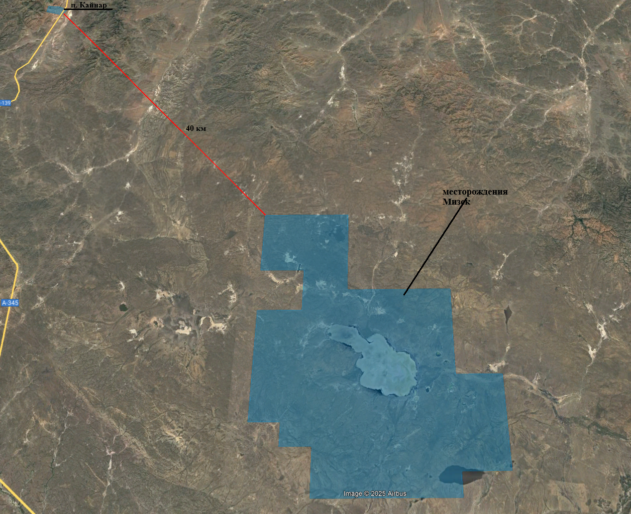

1.3. Источники и масштабы расчетного химического загрязнения.
Расчет проведен на УПРЗА ЭРА НПП "Логос-Плюс", Новосибирск
Расчет выполнен ТОО «Экологический центр инновации и реинжиниринга».
Расчет величин приземных концентраций загрязняющих веществ в атмосферном воздухе (ПДК) проведен в соответствии с РНД 211.2.01.01-97 «Методика расчета концентраций в атмосферном воздухе вредных веществ, содержащихся в выбросах предприятий». Алматы, 1997 г.
Сведения о фоновом загрязнении отсутствуют, в связи с тем, что в область Абай, Жанасемейский район, Караоленский сельский округ, село Кайнар наблюдение за состоянием атмосферного воздуха филиал РГП «Казгидромет» не проводит согласно письму от 27.09.2025 г. (см. Приложение 2).
Согласно пункту 9 Санитарных правил «Санитарно-эпидемиологические требования к санитарно-защитным зонам объектов, являющихся объектами воздействия на среду обитания и здоровье человека», утверждённых Приказом и.о. Министра здравоохранения Республики Казахстан от 11 января 2022 года № ҚР ДСМ-2 (зарегистрирован в Министерстве юстиции Республики Казахстан 11 января 2022 года № 26447), расчетные размеры санитарно-защитных зон для новых, проектируемых и действующих объектов устанавливаются в соответствии с приложением 1 к данным Санитарным правилам и уточняются на основании проектной документации.
Так как вид деятельности «разведка» в приложении 1 отсутствует, размер санитарно-защитной зоны для рассматриваемого объекта определён по результатам расчетов рассеивания загрязняющих веществ. По итогам расчетов, выполненных для сценария максимальной нагрузки производственного оборудования, превышений предельно допустимых концентраций загрязняющих веществ на границе установленной санитарно-защитной зоны не выявлено.
В связи с этим санитарно-защитная зона объекта принята в размере 500 м.
На жилой зоне расчет загрязнения атмосферы не проводился, так как ближайшая жилая зона расположена на расстоянии 40 км от крайнего источника загрязнения.
Расчеты загрязнения атмосферы проводились по максимально возможным выбросам вредных веществ, при максимальной загрузке технологического оборудования с учетом коэффициента одновременности работы оборудования. В качестве исходного периода рассматривается 2026 год.
На границе СЗЗ очагов сибирской язвы и размещенных отходов нет/ не обнаружены так как объект находится далеко за переделами границы населённого пункта. Также на границе СЗЗ пастбище не обнаружено так как местность пустынное.
Расчеты концентраций ЗВ были проведены для основного технологического оборудования на максимальный период режима работы предприятия, когда наблюдается наибольшая его нагрузка.
Расчеты рассеивания выбросов загрязняющих веществ произведены на период максимальных выбросов и от двигателей передвижных источников.
Расчёт максимальных приземных концентраций произведен для АО «АК Алтыналмас» 7 веществ из 12 выбрасываемых.
Результаты расчета величин приземных концентраций представлены в сводной таблице результатов расчётов рассеивания загрязняющих веществ.

